**BỘ MÔN HỆ THỐNG THÔNG TIN – KHOA CÔNG NGHỆ THÔNG TIN**

**ĐẠI HỌC KHOA HỌC TỰ NHIÊN THÀNH PHỐ HỒ CHÍ MINH, ĐẠI HỌC QUỐC GIA TP HCM**

**Sinh viên thực hiện:** 19127498 – Lê Yến Nhi

19127612 – Trần Anh Tú

19127615 – Nguyễn Anh Tuấn

19127635 – Hồ Nguyễn Lê Vy

**GV phụ trách:** Cô Nguyễn Trần Minh Thư

Cô Hồ Thị Hoàng Vy

Đồ án #2 môn học  - CƠ SỞ DỮ LIỆU NÂNG CAO

HỌC KỲ I – NĂM HỌC 2021-2022

**môn cơ sở dữ liệu nâng cao**

**BẢNG THÔNG TIN CHI TIẾT NHÓM**

|  |  |  |  |
| --- | --- | --- | --- |
| **Mã nhóm** | ADB1_5 | | |
| **Tên nhóm** | Nhóm 5 | | |
| **Số lượng thành viên** | 4 | | |
| **MSSV** | **Họ tên** | **Email** | **Điện thoại** |
| 19127498 | Lê Yến Nhi | lynhi19@clc.fitus.edu.vn | 0918319973 |
| 19127612 | Trần Anh Tú | tatu19@clc.fitus.edu.vn | 0773799248 |
| 19127615 | Nguyễn Anh Tuấn | natuan192@clc.fitus.edu.vn | 0867964258 |
| 19127635 | Hồ Nguyễn Lê Vy | hnlvy19@clc.fitus.edu.vn | 0898684503 |

|  |  |  |  |  |  |
| --- | --- | --- | --- | --- | --- |
| **Bảng phân công và đánh giá hoàn thành công việc** | | | | | |
| **Câu** | **Công việc thực hiện** | **Người thực hiện** | **Mức độ đóng góp** | **Tổng** | **Đánh giá**  **của nhóm** |
| **0** | Thiết kế hệ thống | Cả nhóm | 100% | 100% | Đạt |
| **1** | Chuẩn bị dữ liệu file txt | Anh Tú | 25% | 100% | Đạt |
| Tạo script.sql | Yến Nhi | 50% |
| Kiểm tra cơ sở dữ liệu | Anh Tuấn | 25% |
| **2** | Trigger ThanhTien | Anh Tú | 50% | 100% | Đạt |
| Trigger TongTien | Yến Nhi | 30% |
| Kiểm tra các trigger | Anh Tuấn | 20% |
| **3** | Chức năng của hệ thống (Stored Procedure) | Yến Nhi | 15% | 100% | Đạt |
| Anh Tuấn | 35% |
| Anh Tú | 20% |
| Lê Vy | 30% |
| **4** | Đề xuất cải thiện hiệu quả truy vấn (Index, kĩ thuật viết truy vấn) | Yến Nhi | 30% | 100% | Đạt |
| Anh Tuấn | 30% |
| Anh Tú | 20% |
| Kiểm tra hiệu quả truy vấn | Lê Vy | 20% |
| **5** | Thiết kế form giao diện | Yến Nhi | 5% | 100% | Đạt |
| Xử lí chức năng của quản trị | Lê Vy | 40% |
| Xử lí chức năng của khách hàng | Anh Tuấn | 15% |
| Xử lí chức năng của nhân viên | Anh Tú | 15% |
| Xử lí chức năng của nhân viên giao hàng | Lê Vy | 15% |
| Kiểm tra các chức năng giao diện | Yến Nhi | 10% |
| **6** | Viết báo cáo | Yến Nhi | 40% | 100% | Đạt |
| Anh Tuấn | 30% |
| Anh Tú | 30% |
| **7** | Quay video demo | Yến Nhi | 40% | 100% | Đạt |
| Lê Vy | 60% |

MỤC LỤC

I. MÔ TẢ HỆ THỐNG 5

II. THIẾT KẾ CƠ SỞ DỮ LIỆU 6

Mô hình ER mức quan niệm (Conceptual) 6

Mô hình ER mức logic (Logical) 7

**Xác định phụ thuộc hàm và dạng chuẩn** 7

Mô hình ER mức vật lí (Physical) 9

**1.** **Bảng mô tả dữ liệu** 9

**2.** **Ràng buộc dữ liệu** 13

III. CÁC CHỨC NĂNG CỦA HỆ THỐNG 13

IV. PHÂN TÍCH VÀ ĐỀ XUẤT CẢI THIỆN HIỆU QUẢ TRUY VẤN 26

Các câu truy vấn có tần suất cao 26

Ma trận tần suất 26

Đề xuất chỉ mục và cải thiện câu truy vấn để tăng hiệu suất 27

Một vài kĩ thuật khác để làm tăng hiệu suất truy vấn 28

**Sử dụng WHERE thay vì HAVING** 28

**Sử dụng EXISTS thay cho IN đối với cơ sở dữ liệu lớn** 29

**Đối với các biểu thức không liên quan tới các cột** 29

**Sử dụng LIKE hợp lý** 30

V. DEMO GIAO DIỆN VÀ CHỨC NĂNG APP 30

Hình ảnh giao diện 30

Video demo chức năng giao diện 38

Video giải thích mô hình dữ liệu đã thiết kế 38

Link GITHUB 38

1. **MÔ TẢ HỆ THỐNG**

Hệ thống của cửa hàng có nhiều **chi nhánh,** mỗi chi nhánh có các thông tin như: mã chi nhánh để phân biệt với các chi nhánh khác, địa chỉ chi nhánh, số điện thoại của chi nhánh đó.

**Khách hàng** sử dụng dịch vụ của hệ thống cần cung cấp thông tin cá nhân gồm: họ tên, số điện thoại, địa chỉ, email. Hệ thống cho phép khách hàng xem danh sách sản phẩm. Mỗi **sản phẩm** sẽ có mã sản phẩm để phân biệt với các sản phẩm khác, tên sản phẩm, giá sản phẩm, số lượng sản phẩm, mô tả.

Khi khách mua hàng, nhân viên sẽ lập **hóa đơn** cho khách để biết được khách hàng đã mua sản phẩm nào, số lượng, đơn giá, ngày mua, hình thức thanh toán, nhân viên nào đã phụ trách đơn hàng, tổng tiền, yêu cầu giao có giao hàng hay không, nếu có tổng tiền sẽ bao gồm phí vận chuyển. Mỗi hóa đơn sẽ có một mã phân biệt với các hóa đơn khác, và cửa hàng có nhiều **hình thức thanh toán** như thanh toán qua ví điện tử, chuyển khoản ngân hàng, thẻ tín dụng hoặc tiền mặt (khi nhận hàng).

**Nhân viên** làm việc trong một chi nhánh cần có các thông tin như họ tên, CMND, địa chỉ, số điện thoại, email. Mỗi nhân viên của cửa hàng sẽ có một mã phân biệt với nhân viên khác.

Nếu khách hàng có yêu cầu giao hàng, nhân viên sẽ lập một đơn giao hàng ứng với hóa đơn đó. **Đơn giao hàng cho khách** sẽ có mã đơn để phân biệt với các đơn khác, tình trạng giao, địa chỉ giao hàng.

Khách hàng có thể theo dõi quá trình vận chuyển đơn hàng do nhân viên giao hàng cập nhập. **Nhân viên giao hàng** được quản lý bởi cửa hàng gồm có mã nhân viên giao hàng, họ tên, địa chỉ, số điện thoại.

Cuối mỗi ngày, cửa hàng kiểm tra lượng hàng tồn trong mỗi sản phẩm. Nếu lượng tồn ở dưới mức tối thiểu (5 món) thì sẽ đặt mua thêm tại nhà cung cấp. Nhà cung cấp có thể cung ứng nhiều sản phẩm khác nhau và mỗi sản phẩm cũng có thể được cung cấp bởi nhiều nhà cung cấp. Mỗi **nhà cung cấp** có một mã nhà cung cấp, tên, địa chỉ, điện thoại của nhà cung cấp.

Mỗi lần đặt hàng, cửa hàng sẽ điền vào một **phiếu đặt hàng** gửi đến nhà cung cấp, trong đó có ghi mã phiếu đặt hàng, nhà cung cấp, ngày đặt hàng, số lượng, đơn giá cho từng sản phẩm.

Nhà cung cấp có thể giao hàng nhiều lần cho một phiếu đặt hàng, tối đa 3 lần trong vòng một tuần. Mỗi khi đến giao hàng, nhà cung cấp sẽ giao một **phiếu giao hàng** cho cửa hàng, trong đó có ghi mã phiếu giao hàng, ngày giao hàng, giao cho đơn đặt hàng nào, mỗi sản phẩm có lượng giao đợt này, số tiền ứng với sản phẩm đó và tổng tiền phải trả.

1. **THIẾT KẾ CƠ SỞ DỮ LIỆU**

## **Mô hình ER mức quan niệm (Conceptual)**

## **Mô hình ER mức logic (Logical)**

**Xác định phụ thuộc hàm và dạng chuẩn**

**HTTHANHTOAN** (MaHTTT, TenHTTT)

F = {MaHTTT → TenHTTT}

=> Đạt chuẩn BCK. Vì có vế trái là khóa.

**DONGH_KHACH** (MaDGHK, DiaChiGiaoHang, TinhTrangGiao, MaHD, MaNVGH)

F = {MaDGHK → DiaChiGiaoHang, TinhTrangGiao, MaHD, MaNVGH}

=> Đạt chuẩn BCK. Vì có vế trái là khóa.

**NV_GIAOHANG** (MaNVGH, TenNVGH, CMND, DiaChi, SoDienThoai, Email)

F = {MaNVGH → TenNVGH, CMND, DiaChi, SoDienThoai, Email}

=> Đạt chuẩn BCK. Vì có vế trái là khóa.

**CHINHANH** (MaCN, DiaChiCN, SoDienThoai)

F = {MaCN → DiaChiCN, SoDienThoai}

=> Đạt chuẩn BCK. Vì có vế trái là khóa.

**NHANVIEN** (MaNV, TenNV, CMND, DiaChi, SoDienThoai, Email, MaCN)

F = {MaNV → TenNV, CMND, DiaChi, SoDienThoai, Email, MaCN}

=> Đạt chuẩn BCK. Vì có vế trái là khóa.

**HOADON** (MaHD, NgayMua, YeuCauGiao, PhiVanChuyen, MaHTTT, MaNV, MaKH)

F = {MaHD → NgayMua, YeuCauGiao, PhiVanChuyen, MaHTTT, MaNV, MaKH}

=> Đạt chuẩn BCK. Vì có vế trái là khóa.

**KHACHHANG** (MaKH, TenKH, DiaChi, SoDienThoai, Email)

F = {MaKH → TenKH, DiaChi, SoDienThoai, Email}

=> Đạt chuẩn BCK. Vì có vế trái là khóa.

**NHACUNGCAP** (MaNCC, TenNCC, DiaChiNCC, SoDienThoai)

F = {MaNCC → TenNCC, DiaChiNCC, SoDienThoai}

=> Đạt chuẩn BCK. Vì có vế trái là khóa.

**SANPHAM** (MaSP, TenSP, GiaSP, SoLuong, MoTa)

F = {MaSP → TenSP, GiaSP, SoLuong, MoTa}

=> Đạt chuẩn BCK. Vì có vế trái là khóa.

**CUNGCAP_SP** (MaNCC, MaSP)

=> Đạt chuẩn BCK. Vì có vế trái là khóa.

**CT_PHIEUDATHANG** (MaPDH, MaSP, SoLuongDH, DonGia)

F = { MaPDH, MaSP → SoLuongDH, DonGia }

=> Đạt chuẩn BCK. Vì có vế trái là khóa.

**CT_PHIEUGIAOHANG** (MaPGH, MaSP, SoLuongGH)

F = { MaPGH, MaSP → SoLuongGH}

=> Đạt chuẩn BCK. Vì có vế trái là khóa.

**CT_HOADON** (MaHD, MaSP, SoLuong)

F = { MaHD, MaSP → SoLuong}

=> Đạt chuẩn BCK. Vì có vế trái là khóa.

**PHIEUDATHANG** (MaPDH, NgayDatHang, MaNCC)

F = { MaPDH → NgayDatHang}

=> Đạt chuẩn BCK. Vì có vế trái là khóa.

**PHIEUGIAOHANG** (MaPGH, NgayGiaoHang, MaPDH)

F = { MaPDH → NgayGiaoHang}

=> Đạt chuẩn BCK. Vì có vế trái là khóa.

**Kết luận:** lược đồ cơ sở dữ liệu đạt dạng chuẩn Boyce – Codd.

## **Mô hình ER mức vật lí (Physical)**

- Ở bước này có bổ sung các thuộc tính suy diễn như thành tiền, tổng tiền… vì các thuộc tính này có tần suất truy vấn cao.

1. **Bảng mô tả dữ liệu**

|  |  |
| --- | --- |
| **CHINHANH** | **Quản lí chi nhánh của cửa hàng** |
| **MaCN** | **Mỗi chi nhánh được định danh bởi một mã chi nhánh duy nhất** |
| DiaChiCN | Địa chỉ của chi nhánh |
| SoDienThoai | Số điện thoại của chi nhánh |

|  |  |
| --- | --- |
| **NHANVIEN** | **Quản lí nhân viên của hệ thống** |
| **MaNV** | **Mỗi nhân viên được định danh bởi một mã nhân viên duy nhất** |
| TenNV | Tên của nhân viên |
| CMND | Số chứng minh nhân dân của nhân viên |
| DiaChi | Địa chỉ của nhân viên |
| SoDienThoai | Số điện thoại của nhân viên |
| Email | Email của nhân viên |
| *MaCN* | *Cho biết nhân viên đó thuộc chi nhánh nào* |

|  |  |
| --- | --- |
| **HTTHANHTOAN** | **Hình thức thanh toán cho hóa đơn** |
| **MaHTTT** | **Mỗi hình thức thanh toán được định danh bởi một mã duy nhất** |
| TenHTTT | Tên của hình thức thanh toán |

|  |  |
| --- | --- |
| **KHACHHANG** | **Quản lí khách hàng của hệ thống** |
| **MaKH** | **Mỗi khách hàng được định danh bởi một mã khách hàng duy nhất** |
| TenKH | Tên của khách hàng |
| DiaChi | Địa chỉ của khách hàng |
| SoDienThoai | Số điện thoại của khách hàng |
| Email | Email của khách hàng |

|  |  |
| --- | --- |
| **HOADON** | **Quản lí các hóa đơn của khách hàng** |
| **MaHD** | **Mỗi hóa đơn được định danh bởi một mã hóa đơn duy nhất** |
| NgayMua | Ngày hóa đơn được lập |
| TongTien | Tổng số tiền khách hàng đã mua |
| YeuCauGiao | Khi khách hàng mua hàng online và yêu cầu giao hàng |
| PhiVanChuyen | Phí vận chuyển |
| *MaHTTT* | *Cho biết hình thức thanh toán của hóa đơn* |
| *MaNV* | *Cho biết nhân viên phụ trách hóa đơn này* |
| *MaKH* | *Cho biết hóa đơn đó của khách hàng nào* |

|  |  |
| --- | --- |
| **NV_GIAOHANG** | **Quản lí nhân viên giao hàng của hệ thống** |
| **MaNVGH** | **Mỗi nhân viên giao hàng được định danh bởi một mã duy nhất** |
| TenNVGH | Tên của nhân viên giao hàng |
| CMND | Chứng minh nhân dân |
| DiaChi | Địa chỉ của nhân viên giao hàng |
| SoDienThoai | Số điện thoại của nhân viên giao hàng |
| Email | Email của nhân viên giao hàng |

|  |  |
| --- | --- |
| **DONGH_KHACH** | **Quản lí đơn giao hàng cho khách nếu khách có yêu cầu giao** |
| **MaDGHK** | **Mỗi đơn giao hàng cho khách hàng được định danh bởi một mã duy nhất** |
| DiaChiGiaoHang | Địa chỉ giao hàng cho khách |
| TinhTrangGiao | Tình trạng của đơn hàng trong quá trình giao hàng |
| *MaHD* | *Cho biết đơn giao hàng này là của hóa đơn nào* |
| *MaNVGH* | *Cho biết nhân viên giao hàng của đơn này* |

|  |  |
| --- | --- |
| **NHACUNGCAP** | **Nhà cung cấp cung cấp sản phẩm cho cửa hàng** |
| **MaNCC** | **Mỗi nhà cung cấp được định danh bởi một mã nhà cung cấp duy nhất** |
| TenNCC | Tên của nhà cung cấp |
| DiaChiNCC | Địa chỉ nhà cung cấp |
| SoDienThoai | Số điện thoại của nhà cung cấp |

|  |  |
| --- | --- |
| **SANPHAM** | **Sản phẩm** |
| **MaSP** | **Mỗi sản phẩm được định danh bởi một mã duy nhất** |
| TenSP | Tên của sản phẩm |
| GiaSP | Giá của sản phẩm |
| SoLuong | Số lượng tồn của sản phẩm |
| MoTa | Mô tả sản phẩm |

|  |  |
| --- | --- |
| **CUNGCAP_SP** | **Quản lí sản phẩm của hệ thống** |
| ***MaNCC*** | ***Cho biết nhà cung cấp nào đã cung cấp sản phẩm*** |
| ***MaSP*** | ***Cho biết sản phẩm nào được cung cấp bởi nhà cung cấp đó*** |

|  |  |
| --- | --- |
| **CT_HOADON** | **Cho biết hóa đơn gồm những sản phẩm nào** |
| ***MaHD*** | ***Cho biết hóa đơn của chi tiết hóa đơn*** |
| ***MaSP*** | ***Cho biết sản phẩm của chi tiết hóa đơn*** |
| SoLuong | Số lượng mua ứng với sản phẩm đó |
| ThanhTien | Thành tiền của một sản phẩm ứng với giá và số lượng đã mua |

|  |  |
| --- | --- |
| **PHIEUDATHANG** | **Quản lí phiếu đặt hàng của cửa hàng** |
| **MaPDH** | **Mỗi phiếu đặt hàng của cửa hàng được định danh bởi một mã duy nhất** |
| NgayDatHang | Ngày phiếu đặt hàng được lập |
| *MaNCC* | *Cho biết nhà cung cấp các sản phẩm trong phiếu đặt hàng* |

|  |  |
| --- | --- |
| **CT_PHIEUDATHANG** | **Cho biết phiếu đặt hàng gồm những sản phẩm nào** |
| ***MaPDH*** | ***Cho biết phiếu đặt hàng*** |
| ***MaSP*** | ***Cho biết sản phẩm có trong chi tiết phiếu đặt hàng*** |
| SoLuongDH | Số lượng sản phẩm cần đặt |
| DonGia | Đơn giá của sản phẩm đó |

|  |  |
| --- | --- |
| **PHIEUGIAOHANG** | **Phiếu giao hàng** |
| **MaPGH** | **Mỗi phiếu giao hàng của nhà cung cấp cho cửa hàng được định danh bởi một mã duy nhất** |
| NgayGiaoHang | Ngày giao hàng của nhà cung cấp |
| TongTien | Tổng tiền trong một lần giao |
| *MaPDH* | *Cho biết phiếu giao hàng này của phiếu đặt hàng nào* |

|  |  |
| --- | --- |
| **CT_PHIEUGIAOHANG** | **Chi tiết sản phẩm có trong phiếu giao hàng** |
| ***MaPGH*** | ***Cho biết phiếu giao hàng*** |
| ***MaSP*** | ***Cho biết sản phẩm có trong chi tiết phiếu giao hàng*** |
| SoLuongGH | Số lượng sản phẩm giao hàng |
| ThanhTien | Thành tiền của sản phẩm cho một chi tiết phiếu giao hàng |

1. **Ràng buộc dữ liệu**

* Số điện thoại, chứng minh nhân dân là duy nhất.
* Tên sản phẩm là duy nhất.
* Nếu khách không yêu cầu giao hàng thì phí vận chuyển bằng 0 và hình thức thanh toán là tiền mặt (thanh toán khi nhận hàng).
* Thành tiền trong chi tiết hóa đơn bằng số lượng * giá sản phẩm
* Tổng tiền trong hóa đơn bằng tổng các thành tiền trong chi tiết hóa đơn
* Thành tiền trong chi tiết phiếu giao hàng bằng số lượng sản phẩm giao * giá sản phẩm
* Tổng tiền trong phiếu giao hàng bằng tổng các thành tiền trong chi tiết phiếu.

1. **CÁC CHỨC NĂNG CỦA HỆ THỐNG**

|  |  |  |
| --- | --- | --- |
| **PHÂN HỆ KHÁCH HÀNG** | | |
| **Stored procedure** | **Mục đích** | **SQL** |
| TIM_SP | Tìm kiếm sản phẩm theo tên sản phẩm | CREATE OR ALTER PROCEDURE TIM_SP  (  @TENSP NVARCHAR(50)  )  AS  BEGIN TRAN  SELECT * FROM SANPHAM  WHERE TenSP = @TENSP  COMMIT TRAN  GO |
| XEM_DS_SP | Xem danh sách sản phẩm | CREATE OR ALTER PROCEDURE XEM_DS_SP  AS  BEGIN TRAN  SELECT * FROM SANPHAM  COMMIT TRAN  GO |
| KH_DAT_HANG | Đặt hàng | CREATE OR ALTER PROCEDURE KH_DAT_HANG  (  @NGAYMUA DATE,  @MAKH INT,  @TENHTTT NVARCHAR(50),  @DIACHIGIAOHANG NVARCHAR(150)  )  AS  BEGIN TRAN  DECLARE @MAHTTT NVARCHAR(10)  SET @MAHTTT = (SELECT MaHTTT FROM HTTHANHTOAN WHERE TenHTTT = @TENHTTT)  DECLARE @MAHD TABLE (HD INT)  --thêm mới hóa đơn  INSERT INTO HOADON(NgayMua, YeuCauGiao, PhiVanChuyen, MaHTTT, MaNV, MaKH)  OUTPUT inserted.MaHD into @MAHD  VALUES (@NGAYMUA, N'Có', 35000, @MAHTTT, NULL, @MAKH)  --thêm hóa đơn giao hàng  INSERT INTO DONGH_KHACH(DiaChiGiaoHang, TinhTrangGiao, MaHD, MaNVGH)  VALUES(@DIACHIGIAOHANG, N'Đang lấy hàng', (SELECT HD FROM @MAHD),NULL)  (SELECT HD FROM @MAHD)  COMMIT TRAN  GO |
| KH_DAT_HANG_CT | Thêm các sản phẩm vào hóa đơn | CREATE OR ALTER PROCEDURE KH_DAT_HANG_CT  (  @MAHD INT,  @TENSP NVARCHAR(50),  @SOLUONG INT  )  AS  BEGIN TRAN  DECLARE @MASP INT  SET @MASP = (SELECT MaSP FROM SANPHAM WHERE TenSP = @TENSP)  INSERT INTO CT_HOADON(MaHD, MaSP, SoLuong) VALUES(@MAHD, @MASP, @SOLUONG)  DECLARE @SOLUONGTON INT  SET @SOLUONGTON = (SELECT SoLuong FROM SANPHAM WHERE MaSP = @MASP)  IF @SOLUONGTON > 0  BEGIN  UPDATE SANPHAM SET SoLuong = @SOLUONGTON - @SOLUONG WHERE MaSP = @MASP  END  ELSE  BEGIN  RAISERROR(N'Hết hàng', 15, 1)  ROLLBACK  END  SELECT *  FROM CT_HOADON  WHERE MaHD = @MAHD  COMMIT TRAN  GO |
| KH_XEM_DGH | Khách hàng xem tình trạng đơn hàng của mình | CREATE OR ALTER PROCEDURE KH_XEM_DGH  (  @MAKH INT  )  AS  BEGIN TRAN  SELECT DON.MaDGHK, DON.MaHD, HD.NgayMua, DON.DiaChiGiaoHang, DON.TinhTrangGiao  FROM DONGH_KHACH DON, HOADON HD  WHERE HD.MaKH = @MAKH  AND HD.MaHD = DON.MaHD  COMMIT TRAN  GO |

|  |  |  |
| --- | --- | --- |
| **PHÂN HỆ NHÂN VIÊN** | | |
| **Stored procedure** | **Mục đích** | **SQL** |
| NV_LAP_HD | Nhân viên lập hóa đơn khi khách hàng mua hàng | CREATE OR ALTER PROCEDURE NV_LAP_HD  (  @NGAYLAP DATE,  @TENHTTT NVARCHAR(50),  @MANV INT,  @MAKH INT  )  AS  BEGIN TRAN  DECLARE @MAHTTT NVARCHAR(10)  SET @MAHTTT = (SELECT MaHTTT FROM HTTHANHTOAN WHERE TenHTTT = @TENHTTT)  DECLARE @MAHD TABLE (HD INT)  INSERT INTO HOADON (NgayMua, YeuCauGiao, PhiVanChuyen, MaHTTT, MaNV, MaKH)  OUTPUT inserted.MaHD into @MAHD  VALUES (@NGAYLAP,N'Không',0,@MAHTTT,@MANV,@MAKH)  (SELECT HD FROM @MAHD)  COMMIT TRAN  GO |
| NV_LAP_HD_CT | Nhân viên thêm các chi tiết đơn hàng khi khách hàng mua hàng | CREATE OR ALTER PROCEDURE NV_LAP_HD_CT  (  @MAHD INT,  @MASP INT,  @SOLUONG INT  )  AS  BEGIN TRAN  INSERT INTO CT_HOADON(MaHD, MaSP, SoLuong)  VALUES (@MAHD,@MASP,@SOLUONG)  DECLARE @SOLUONGTON INT  SET @SOLUONGTON = (SELECT SoLuong FROM SANPHAM WHERE MaSP = @MASP)  IF @SOLUONGTON > 0  BEGIN  UPDATE SANPHAM SET SoLuong = @SOLUONGTON - @SOLUONG WHERE MaSP = @MASP  END  ELSE  BEGIN  RAISERROR(N'Hết hàng', 15, 1)  ROLLBACK  END  SELECT *  FROM CT_HOADON  WHERE MaHD = @MaHD  COMMIT TRAN  GO |

|  |  |  |
| --- | --- | --- |
| **PHÂN HỆ NHÂN VIÊN GIAO HÀNG** | | |
| **Stored procedure** | **Mục đích** | **SQL** |
| NVGH_XEM_DONGH | Nhân viên giao hàng xem các đơn hàng đã nhận | CREATE OR ALTER PROCEDURE NVGH_XEM_DONGH  (  @MANVGH INT  )  AS  BEGIN TRAN  SELECT * FROM DONGH_KHACH WHERE MaNVGH = @MANVGH  COMMIT TRAN  GO  --Tìm đơn giao hàng cho khách  CREATE OR ALTER PROCEDURE NVGH_TIM_DONGH  AS  BEGIN TRAN  SELECT * FROM DONGH_KHACH  WHERE MaNVGH IS NULL  COMMIT TRAN  GO |
| NVGH_CAP_NHAT_DONGH | Nhân viên giao hàng cập nhật tình trạng giao hàng khi giao một đơn hàng | CREATE OR ALTER PROCEDURE NVGH_CAP_NHAT_DONGH  (  @MANVGH INT,  @MADGHK INT,  @TINHTRANGGIAO NVARCHAR(50)  )  AS  BEGIN TRAN  UPDATE DONGH_KHACH  SET TinhTrangGiao = @TINHTRANGGIAO  WHERE MaDGHK = @MADGHK AND MaNVGH = @MANVGH    SELECT *  FROM DONGH_KHACH  WHERE MaDGHK = @MADGHK AND MaNVGH = @MANVGH  COMMIT TRAN  GO |
| NVGH_NHAN_DONGH | Nhân viên giao hàng nhận các đơn hàng online | CREATE OR ALTER PROCEDURE NVGH_NHAN_DONGH  (  @MANVGH INT,  @MADGHK INT  )  AS  BEGIN TRAN  IF(SELECT MaNVGH FROM DONGH_KHACH WHERE MaDGHK = @MADGHK) IS NULL  BEGIN  UPDATE DONGH_KHACH SET MaNVGH = @MANVGH WHERE MaDGHK = @MADGHK  END  ELSE  BEGIN  RAISERROR(N'Đơn hàng đã được nhận', 15, 1)  ROLLBACK  END  COMMIT TRAN  GO |

|  |  |  |
| --- | --- | --- |
| **PHÂN HỆ QUẢN LÍ** | | |
| **Stored procedure** | **Mục đích** | **SQL** |
| NHANVIEN_CHINHANH | Cho biết những nhân viên thuộc chi nhánh nào | CREATE OR ALTER PROCEDURE NHANVIEN_CHINHANH  (  @MACN INT  )  AS  BEGIN TRAN  SELECT MaNV FROM NHANVIEN WHERE MaCN = @MACN  COMMIT TRAN  GO |
| QT_XEM_NV | Quản trị xem thông tin nhân viên | CREATE OR ALTER PROCEDURE QT_XEM_NV  AS  BEGIN TRAN  SELECT * FROM NHANVIEN  COMMIT TRAN  GO |
| QT_THEM_NV | Quản trị thêm nhân viên | CREATE OR ALTER PROCEDURE QT_THEM_NV  (  @TENNV NVARCHAR(50),  @CMND NVARCHAR(15),  @DIACHI NVARCHAR(150),  @SODIENTHOAI CHAR(15),  @EMAIL NVARCHAR(50),  @MACN INT  )  AS  BEGIN TRAN  IF EXISTS (SELECT * FROM NHANVIEN WHERE CMND = @CMND)  BEGIN  RAISERROR (N'Chứng minh nhân dân đã tồn tại', 15, 1)  ROLLBACK TRAN  END  ELSE  BEGIN  IF EXISTS (SELECT * FROM NHANVIEN WHERE SoDienThoai = @SODIENTHOAI)  BEGIN  RAISERROR (N'Số điện thoại đã tồn tại', 15, 1)  ROLLBACK TRAN  END  ELSE  BEGIN  INSERT INTO NHANVIEN(TenNV, CMND, DiaChi, SoDienThoai, Email, MaCN)  VALUES (@TENNV, @CMND, @DIACHI, @SODIENTHOAI, @EMAIL, @MACN)  COMMIT TRAN  END  END  GO |
| QT_SUA_NV | Quản trị sửa thông tin nhân viên | CREATE OR ALTER PROCEDURE QT_SUA_NV  (  @MANV INT,  @TENNV NVARCHAR(50),  @CMND NVARCHAR(15),  @DIACHI NVARCHAR(150),  @SODIENTHOAI NVARCHAR(15),  @EMAIL NVARCHAR(50),  @MACN INT  )  AS  BEGIN TRAN  UPDATE NHANVIEN  SET TenNV = @TENNV, CMND = @CMND, DiaChi = @DIACHI, SoDienThoai = @SODIENTHOAI, Email = @EMAIL, MaCN = @MACN  WHERE MaNV = @MANV  COMMIT TRAN  GO |
| QT_XEM_NVGH | Quản trị xem thông tin nhân viên giao hàng | CREATE OR ALTER PROCEDURE QT_XEM_NVGH  AS  BEGIN TRAN  SELECT *  FROM NV_GIAOHANG  COMMIT TRAN  GO |
| QT_THEM_NVGH | Quản trị thêm mới một nhân viên giao hàng | CREATE OR ALTER PROCEDURE QT_THEM_NVGH  (  @TENNVGH NVARCHAR(50),  @CMND NVARCHAR(15),  @DIACHI NVARCHAR(150),  @SODIENTHOAI CHAR(15),  @EMAIL NVARCHAR(50)  )  AS  BEGIN TRAN  IF EXISTS (SELECT * FROM NV_GIAOHANG WHERE CMND = @CMND)  BEGIN  RAISERROR (N'Chứng minh nhân dân đã tồn tại', 15, 1)  ROLLBACK TRAN  END  ELSE  BEGIN  IF EXISTS (SELECT * FROM NV_GIAOHANG WHERE SoDienThoai = @SODIENTHOAI)  BEGIN  RAISERROR (N'Số điện thoại đã tồn tại', 15, 1)  ROLLBACK TRAN  END  ELSE  BEGIN  INSERT INTO NV_GIAOHANG(TenNVGH, CMND, DiaChi, SoDienThoai, Email)  VALUES (@TENNVGH, @CMND, @DIACHI, @SODIENTHOAI, @EMAIL)  COMMIT TRAN  END  END  GO |
| QT_SUA_NVGH | Quản trị sửa thông tin nhân viên giao hàng | CREATE OR ALTER PROCEDURE QT_SUA_NVGH  (  @MANVGH INT,  @TENNVGH NVARCHAR(50),  @CMND NVARCHAR(15),  @DIACHI NVARCHAR(150),  @SODIENTHOAI CHAR(15),  @EMAIL NVARCHAR(50)  )  AS  BEGIN TRAN  UPDATE NV_GIAOHANG  SET TenNVGH = @TENNVGH, CMND = @CMND, DiaChi = @DIACHI, SoDienThoai = @SODIENTHOAI, Email = @EMAIL  WHERE MaNVGH = @MANVGH  COMMIT TRAN  GO |
| QT_XEM_SP | Quản trị xem thông tin các sản phẩm | CREATE OR ALTER PROCEDURE QT_XEM_SP  AS  BEGIN TRAN  SELECT * FROM SANPHAM  COMMIT TRAN  GO |
| QT_THEM_SP | Quản trị thêm mới một sản phẩm | CREATE OR ALTER PROCEDURE QT_THEM_SP  (  @TENSP NVARCHAR(50),  @GIASP BIGINT,  @SOLUONG INT,  @MOTA NVARCHAR(150)  )  AS  BEGIN TRAN  IF EXISTS (SELECT * FROM SANPHAM WHERE TenSP = @TENSP)  BEGIN  RAISERROR (N'Sản phẩm đã tồn tại', 15, 1)  ROLLBACK TRAN  END  ELSE  BEGIN  INSERT INTO SANPHAM (TenSP, GiaSP, SoLuong, MoTa) VALUES (@TENSP, @GIASP, @SOLUONG, @MOTA)  COMMIT TRAN  END  GO |
| QT_SUA_SP | Quản trị sửa thông tin một sản phẩm | CREATE OR ALTER PROCEDURE QT_SUA_SP  (  @MASP INT,  @TENSP NVARCHAR(50),  @GIASP BIGINT,  @SOLUONG INT,  @MOTA NVARCHAR(150)  )  AS  BEGIN TRAN  UPDATE SANPHAM SET TenSP = @TENSP, GiaSP = @GIASP, SoLuong = @SOLUONG, MoTa = @MOTA  WHERE MaSP = @MASP  COMMIT TRAN  GO |
| QT_XEM_CN | Quản trị xem thông tin chi nhánh | CREATE OR ALTER PROCEDURE QT_XEM_CN  AS  BEGIN TRAN  SELECT * FROM CHINHANH  COMMIT TRAN  GO |
| QT_THEM_CN | Quản trị thêm mới chi nhánh | CREATE OR ALTER PROCEDURE QT_THEM_CN  (  @DIACHICN NVARCHAR(150),  @SODIENTHOAI CHAR(15)  )  AS  BEGIN TRAN  IF EXISTS (SELECT * FROM CHINHANH WHERE SoDienThoai = @SODIENTHOAI)  BEGIN  RAISERROR (N'Số điện thoại đã tồn tại', 15, 1)  ROLLBACK TRAN  END  ELSE  BEGIN  INSERT INTO CHINHANH(DiaChiCN, SoDienThoai) VALUES (@DIACHICN, @SODIENTHOAI)  COMMIT TRAN  END  GO |
| QT_SUA_CN | Quản trị sửa thông tin chi nhánh | CREATE OR ALTER PROCEDURE QT_SUA_CN  (  @MACN INT,  @DIACHICN NVARCHAR(150),  @SODIENTHOAI CHAR(15)  )  AS  BEGIN TRAN  UPDATE CHINHANH  SET DiaChiCN = @DIACHICN, SoDienThoai = @SODIENTHOAI  WHERE MaCN = @MACN  COMMIT TRAN  GO |
| QT_XEM_NCC | Quản trị xem các nhà cung cấp | CREATE OR ALTER PROCEDURE QT_XEM_NCC  AS  BEGIN TRAN  SELECT * FROM NHACUNGCAP  COMMIT TRAN  GO |
| QT_THEM_NCC | Quản trị thêm mới một nhà cung cấp | CREATE OR ALTER PROCEDURE QT_THEM_NCC  (  @TENNCC NVARCHAR(50),  @DIACHINCC NVARCHAR(150),  @SODIENTHOAI CHAR(15)  )  AS  BEGIN TRAN  IF EXISTS (SELECT * FROM NHACUNGCAP WHERE SoDienThoai = @SODIENTHOAI)  BEGIN  RAISERROR (N'Số điện thoại đã tồn tại', 15, 1)  ROLLBACK TRAN  END  ELSE  BEGIN  INSERT INTO NHACUNGCAP(TenNCC, DiaChiNCC, SoDienThoai) VALUES (@TENNCC, @DIACHINCC, @SODIENTHOAI)  COMMIT TRAN  END  GO |
| QT_SUA_NCC | Quản trị sửa thông tin nhà cung cấp | CREATE OR ALTER PROCEDURE QT_SUA_NCC  (  @MANCC INT,  @TENNCC NVARCHAR(50),  @DIACHINCC NVARCHAR(150),  @SODIENTHOAI CHAR(15)  )  AS  BEGIN TRAN  UPDATE NHACUNGCAP  SET TenNCC = @TENNCC, DiaChiNCC = @DIACHINCC, SoDienThoai = @SODIENTHOAI  WHERE MaNCC = @MANCC  COMMIT TRAN  GO |
| QT_XEM_PHIEU_DH | Quản trị xem các phiếu đặt hàng | CREATE OR ALTER PROCEDURE QT_XEM_PHIEU_DH  AS  BEGIN TRAN  SELECT * FROM PHIEUDATHANG  COMMIT TRAN  GO |
| QT_THEM_CT_PHIEU_DH | Quản trị thêm chi tiết phiếu đặt hàng | CREATE OR ALTER PROCEDURE QT_THEM_CT_PHIEU_DH  (  @MAPDH INT,  @MASP NVARCHAR(10),  @SOLUONG INT,  @GIA BIGINT  )  AS  BEGIN TRAN  INSERT INTO CT_PHIEUDATHANG VALUES (@MAPDH,@MASP,@SOLUONG,@GIA)    SELECT * FROM CT_PHIEUDATHANG WHERE MaPDH = @MAPDH  COMMIT TRAN  GO |
| QT_THEM_PHIEU_DH | Quản trị thêm mới một phiếu đặt hàng | CREATE OR ALTER PROCEDURE QT_THEM_PHIEU_DH  (  @NGAYDATHANG DATE,  @MANCC INT  )  AS  BEGIN TRAN  DECLARE @MAPDH TABLE (PDH INT)  INSERT INTO PHIEUDATHANG(NgayDatHang, MaNCC)  OUTPUT inserted.MaPDH into @MAPDH  VALUES (@NGAYDATHANG,@MANCC)  (SELECT PDH FROM @MAPDH)  COMMIT TRAN  GO |
| QT_XEM_HTTT | Quản trị xem các hình thức thanh toán | CREATE OR ALTER PROCEDURE QT_XEM_HTTT  AS  BEGIN TRAN  SELECT * FROM HTTHANHTOAN  COMMIT TRAN  GO |
| QT_THEM_HTTT | Quản trị thêm mới hình thức thanh toán | CREATE OR ALTER PROCEDURE QT_THEM_HTTT  (  @TENHTTT NVARCHAR(50)  )  AS  BEGIN TRAN  IF EXISTS (SELECT * FROM HTTHANHTOAN WHERE TenHTTT = @TENHTTT)  BEGIN  RAISERROR (N'Hình thức thanh toán đã tồn tại', 15, 1)  ROLLBACK TRAN  END  ELSE  BEGIN  INSERT INTO HTTHANHTOAN(TenHTTT) VALUES(@TENHTTT)  COMMIT TRAN  END  GO |
| QT_SUA_HTTT | Quản trị sửa thông tin hình thức thanh toán | CREATE OR ALTER PROCEDURE QT_SUA_HTTT  (  @MAHTTT INT,  @TENHTTT NVARCHAR(50)  )  AS  BEGIN TRAN  UPDATE HTTHANHTOAN SET TenHTTT = @TENHTTT WHERE MaHTTT = @MAHTTT  COMMIT TRAN  GO |
| QT_XEM_KH | Quản trị xem thông tin khách hàng | CREATE OR ALTER PROCEDURE QT_XEM_KH  AS  BEGIN TRAN  SELECT * FROM KHACHHANG  COMMIT TRAN  GO |
| QT_KIEM_TRA_SL | Quản trị kiểm tra số lượng tồn sản phẩm | CREATE OR ALTER PROCEDURE QT_KIEM_TRA_SL  (  @SOLUONG INT  )  AS  BEGIN TRAN  SELECT * FROM SANPHAM WHERE SoLuong < @SOLUONG  COMMIT TRAN  GO |
| QT_KIEM_TRA_HD | Quản trị kiểm tra các hóa đơn có trong một ngày nào đó | CREATE OR ALTER PROCEDURE QT_KIEM_TRA_HD  (  @NGAY DATE  )  AS  BEGIN TRAN  SELECT * FROM HOADON WHERE NgayMua = @NGAY  COMMIT TRAN  GO |
| QT_XEM_SP_NCC | Quản trị xem tên các sản phẩm của một nhà cung cấp nào đó | CREATE OR ALTER PROCEDURE QT_XEM_SP_NCC  (  @TENNCC NVARCHAR(50)  )  AS  BEGIN TRAN  SELECT SP.TenSP  FROM NHACUNGCAP NCC, CUNGCAP_SP CCSP, SANPHAM SP  WHERE NCC.TenNCC = @TENNCC  AND NCC.MaNCC = CCSP.MaNCC  AND CCSP.MaSP = SP.MaSP  COMMIT TRAN  GO |
| QT_XEM_PGH_PDH | Quản trị xem các phiếu giao hàng của một đơn đặt hàng nào đó | CREATE OR ALTER PROCEDURE QT_XEM_PGH_PDH  (  @PHIEUDATHANG INT  )  AS  BEGIN TRAN  SELECT *  FROM PHIEUGIAOHANG  WHERE MaPDH = @PHIEUDATHANG  COMMIT TRAN  GO |
| QT_XEM_NCC_SP | Quản trị xem các nhà cung cấp, cung cấp một sản phẩm nào đó | CREATE OR ALTER PROCEDURE QT_XEM_NCC_SP  ( @MASP INT  )  AS  BEGIN TRAN  SELECT NCC.*  FROM SANPHAM SP, CUNGCAP_SP CC_SP, NHACUNGCAP NCC  WHERE SP.MaSP = CC_SP.MaSP and CC_SP.MaNCC = NCC.MaNCC and SP.MaSP = @MASP  COMMIT TRAN  GO |

1. **PHÂN TÍCH VÀ ĐỀ XUẤT CẢI THIỆN HIỆU QUẢ TRUY VẤN**

## **Các câu truy vấn có tần suất cao**

1. Khách hàng tìm kiếm các sản phẩm thông qua tên sản phẩm.
2. Khách hàng xem tổng tiền của hóa đơn.
3. Khách hàng xem tình trạng đơn giao hàng của mình.
4. Khi nhân viên lập hóa đơn, nhân viên sẽ tìm khách hàng thông qua số điện thoại để nhập vào hóa đơn.
5. Nhân viên giao hàng xem địa chỉ giao hàng của khách dựa trên mã đơn giao.
6. Nhân viên xem số lượng tồn của của sản phẩm.
7. Quản trị xem các nhân viên ở một chi nhánh cụ thể.
8. Quản trị xem các hóa đơn của ngày nào đó.
9. Quản trị xem các phiếu giao hàng của một phiếu đặt hàng cụ thể .
10. Quản trị xem thông tin một sản phẩm và các nhà cung cấp của nó.

## **Ma trận tần suất**

|  |  |  |  |  |  |  |  |  |  |  |  |  |  |  |  |  |  |  |  |  |  |  |  |  |  |  |  |  |  |  |  |  |  |  |  |  |  |  |  |  |
| --- | --- | --- | --- | --- | --- | --- | --- | --- | --- | --- | --- | --- | --- | --- | --- | --- | --- | --- | --- | --- | --- | --- | --- | --- | --- | --- | --- | --- | --- | --- | --- | --- | --- | --- | --- | --- | --- | --- | --- | --- |
| **TV**  **QH** | **TV 1** | | | | **TV2** | | | | **TV3** | | | | **TV4** | | | | **TV5** | | | | **TV6** | | | | **TV7** | | | | **TV8** | | | | **TV9** | | | | **TV10** | | | |
|  | **I** | **R** | **U** | **D** | **I** | **R** | **U** | **D** | **I** | **R** | **U** | **D** | **I** | **R** | **U** | **D** | **I** | **R** | **U** | **D** | **I** | **R** | **U** | **D** | **I** | **R** | **U** | **D** | **I** | **R** | **U** | **D** | **I** | **R** | **U** | **D** | **I** | **R** | **U** | **D** |
| **HTTHANHTOAN** |  |  |  |  |  |  |  |  |  |  |  |  |  |  |  |  |  |  |  |  |  |  |  |  |  |  |  |  |  |  |  |  |  |  |  |  |  |  |  |  |
| **DONGH_KHACH** |  |  |  |  |  |  |  |  |  | **x** |  |  |  |  |  |  |  | **x** |  |  |  |  |  |  |  |  |  |  |  |  |  |  |  |  |  |  |  |  |  |  |
| **NV_GIAOHANG** |  |  |  |  |  |  |  |  |  |  |  |  |  |  |  |  |  |  |  |  |  |  |  |  |  |  |  |  |  |  |  |  |  |  |  |  |  |  |  |  |
| **CHINHANH** |  |  |  |  |  |  |  |  |  |  |  |  |  |  |  |  |  |  |  |  |  |  |  |  |  |  |  |  |  |  |  |  |  |  |  |  |  |  |  |  |
| **NHANVIEN** |  |  |  |  |  |  |  |  |  |  |  |  |  |  |  |  |  |  |  |  |  |  |  |  |  | **x** |  |  |  |  |  |  |  |  |  |  |  |  |  |  |
| **HOADON** |  |  |  |  |  | **x** |  |  |  |  |  |  |  |  |  |  |  |  |  |  |  |  |  |  |  |  |  |  |  | **x** |  |  |  |  |  |  |  |  |  |  |
| **KHACHHANG** |  |  |  |  |  |  |  |  |  |  |  |  |  | **x** |  |  |  |  |  |  |  |  |  |  |  |  |  |  |  |  |  |  |  |  |  |  |  |  |  |  |
| **NHACUNGCAP** |  |  |  |  |  |  |  |  |  |  |  |  |  |  |  |  |  |  |  |  |  |  |  |  |  |  |  |  |  |  |  |  |  |  |  |  |  | **x** |  |  |
| **CUNGCAP_SP** |  |  |  |  |  |  |  |  |  |  |  |  |  |  |  |  |  |  |  |  |  |  |  |  |  |  |  |  |  |  |  |  |  |  |  |  |  | **x** |  |  |
| **SANPHAM** |  | **x** |  |  |  |  |  |  |  |  |  |  |  |  |  |  |  |  |  |  |  | **x** |  |  |  |  |  |  |  |  |  |  |  |  |  |  |  | **x** |  |  |
| **CT_HOADON** |  |  |  |  |  |  |  |  |  |  |  |  |  |  |  |  |  |  |  |  |  |  |  |  |  |  |  |  |  |  |  |  |  |  |  |  |  |  |  |  |
| **CT_PHIEUDATHANG** |  |  |  |  |  |  |  |  |  |  |  |  |  |  |  |  |  |  |  |  |  |  |  |  |  |  |  |  |  |  |  |  |  |  |  |  |  |  |  |  |
| **PHIEUDATHANG** |  |  |  |  |  |  |  |  |  |  |  |  |  |  |  |  |  |  |  |  |  |  |  |  |  |  |  |  |  |  |  |  |  |  |  |  |  |  |  |  |
| **CT_PHIEUGIAOHANG** |  |  |  |  |  |  |  |  |  |  |  |  |  |  |  |  |  |  |  |  |  |  |  |  |  |  |  |  |  |  |  |  |  |  |  |  |  |  |  |  |
| **PHIEUGIAOHANG** |  |  |  |  |  |  |  |  |  |  |  |  |  |  |  |  |  |  |  |  |  |  |  |  |  |  |  |  |  |  |  |  |  | **x** |  |  |  |  |  |  |

## **Đề xuất chỉ mục và cải thiện câu truy vấn để tăng hiệu suất**

1. **Khách hàng tìm kiếm giá sản phẩm thông qua tên sản phẩm.**

**SQL:** select * from SANPHAM where TenSP = N'Đầm bầu 665'

**Giải pháp:** Sử dụng SELECT những trường cần thiết (TenSP, GiaSP) thay vì SELECT *

select TenSP, GiaSP from SANPHAM where TenSP = N'Đầm bầu 665'

1. **Khách hàng xem tổng tiền của hóa đơn.**

**SQL:** select * from HOADON where MaHD = 10

**Giải pháp:** Sử dụng SELECT những trường cần thiết (MaHD, TongTien) thay vì SELECT *

select MaHD, TongTien from HOADON where MaHD = 10

1. **Khách hàng xem tình trạng đơn giao hàng của mình.**

**SQL:** select * from DONGH_KHACH where MaDGHK = 20

**Giải pháp:** Sử dụng SELECT những trường cần thiết (MaDGHK, TinhTrangGiao) thay vì SELECT *

select MaDGHK, TinhTrangGiao from DONGH_KHACH where MaDGHK = 20

1. **Nhân viên sẽ tìm thông tin khách hàng thông qua số điện thoại.**

**SQL:** select * from KHACHHANG where SoDienThoai = '09300157622'

**Giải pháp:** Cài đặt chỉ mục trên bảng KHACHHANG cho thuộc tính SoDienThoai

CREATE INDEX index_SoDienThoai on KhachHang (SoDienThoai)

1. **Nhân viên giao hàng xem địa chỉ giao hàng của khách dựa trên mã đơn giao.**

**SQL:** select * from DONGH_KHACH where MaDGHK = 14

**Giải pháp:** Sử dụng SELECT những trường cần thiết (MaDGHK, DiaChiGiaoHang) thay SELECT *

select MaDGHK, DiaChiGiaoHang from DONGH_KHACH where MaDGHK = 14

1. **Nhân viên xem số lượng tồn của của sản phẩm.**

**SQL:** select * from SANPHAM

**Giải pháp:** Sử dụng SELECT những trường cần thiết (MaSP, TenSP, SoLuong) thay vì SELECT *

select MaSP, TenSP, SoLuong from SANPHAM

1. **Quản trị xem các nhân viên ở một chi nhánh cụ thể.**

**SQL:** select * from NHANVIEN where MaCN = 23727

**Giải pháp:** Cài đặt chỉ mục trên bảng NHANVIEN cho thuộc tính MaCN

CREATE INDEX index_MaCN on NHANVIEN (MaCN)

1. **Quản trị xem các hóa đơn của ngày nào đó.**

**SQL:** select * from HOADON where NgayMua = '2021-05-07'

**Giải pháp:** Cài đặt chỉ mục trên bảng HOADON cho thuộc tính NgayMua

CREATE INDEX index_NgayMua on HoaDon (NgayMua)

1. **Quản trị xem các phiếu giao hàng của một phiếu đặt hàng cụ thể .**

**SQL:** select * from PHIEUGIAOHANG where MaPDH = 9298731

**Giải pháp:** Cài đặt chỉ mục trên bảng PHIEUGIAOHANG cho thuộc tính MaPDH

CREATE INDEX index_MaPDH on PHIEUGIAOHANG (MaPDH)

1. **Quản trị xem thông tin một sản phẩm và các nhà cung cấp của nó.**

**SQL:** select *

from SANPHAM sp, NHACUNGCAP ncc, CUNGCAP_SP cc

where sp.MaSP = 50 and ncc.MaNCC = cc.MaNCC and cc.MaSP = sp.MaSP

**Giải pháp:** Sử dụng SELECT những trường cần thiết thay vì SELECT *

select sp.*, ncc.*

from SANPHAM sp, NHACUNGCAP ncc, CUNGCAP_SP cc

where sp.MaSP = 50 and ncc.MaNCC = cc.MaNCC and cc.MaSP = sp.MaSP

## **Một vài kĩ thuật khác để làm tăng hiệu suất truy vấn**

### **Sử dụng WHERE thay vì HAVING**

**Ví dụ:** Đếm số lượng hóa đơn bán trong ngày 2021-04-13

SELECT NgayMua, count(*) as 'soluongban'

from HOADON

where NgayMua = '2021-04-13'

group by NgayMua

*Thay vì*

SELECT NgayMua, count(*) as 'soluongban'

from HOADON

group by NgayMua

having NgayMua = '2021-04-13'

### **Sử dụng EXISTS thay cho IN đối với cơ sở dữ liệu lớn**

**Ví dụ:** Xem các hóa đơn của khách hàng

SELECT *

FROM HOADON HD

WHERE EXISTS (SELECT * FROM KHACHHANG KH

WHERE KH.MaKH = HD.MaKH)

*Thay vì*

SELECT *

FROM HOADON

WHERE MaKH IN (SELECT MaKH FROM KHACHHANG)

### **Đối với các biểu thức không liên quan tới các cột**

Các biểu thức không liên quan tới các cột nên để riêng một bên thay vì để chung với các cột, bởi chúng sẽ tính đi tính lại mỗi lần nạp một bản ghi vào để tính toán

**Ví dụ:** Xem các hóa đơn có tổng tiền lớn hơn 10000

SELECT MAHD, NgayMua

FROM HOADON

WHERE TongTien > 100000

*Thay vì*

SELECT MAHD, NgayMua

FROM HOADON

WHERE TongTien + 50000 > 150000

### **Sử dụng LIKE hợp lý**

Nên sử dụng LIKE có dạng LIKE 'V%' thay vì LIKE '%V%'

**Ví dụ:** Tìm kiếm khách hàng có tên bắt bằng chữ Tú

SELECT MaKH, TenKH

FROM KHACHHANG

WHERE TenKH LIKE N'Tú%'

Thay vì

SELECT MaKH, TenKH

FROM KHACHHANG

WHERE TenKH LIKE N'%Tú%'

1. **DEMO GIAO DIỆN VÀ CHỨC NĂNG APP**

## **Hình ảnh giao diện**

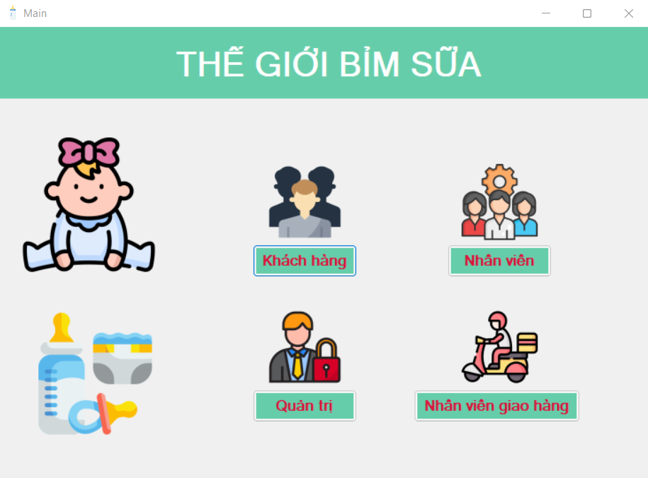

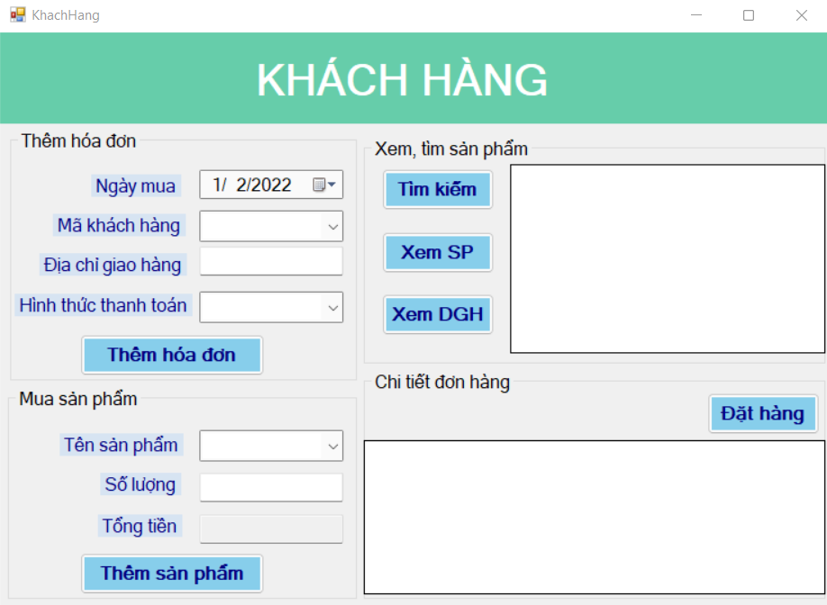

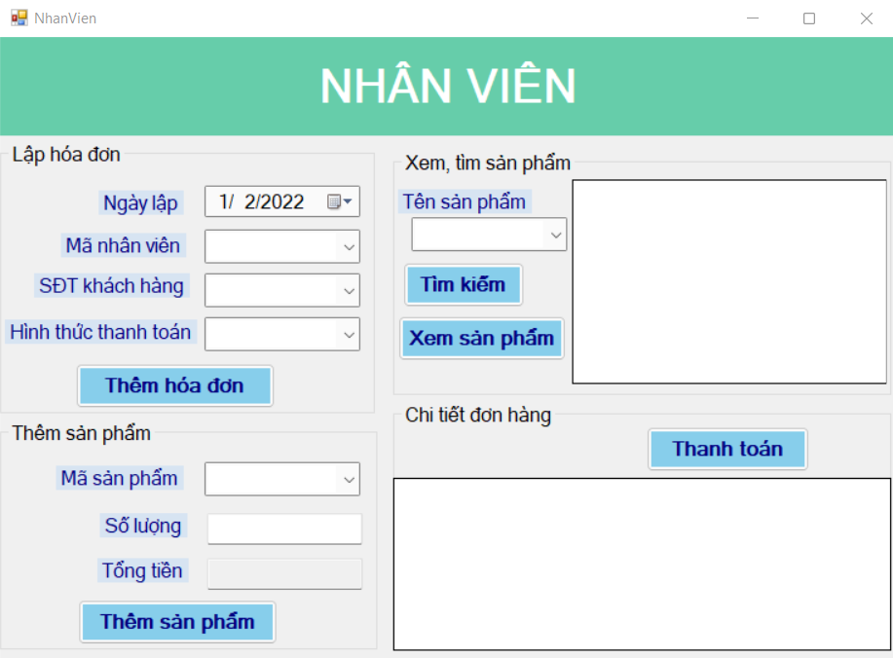

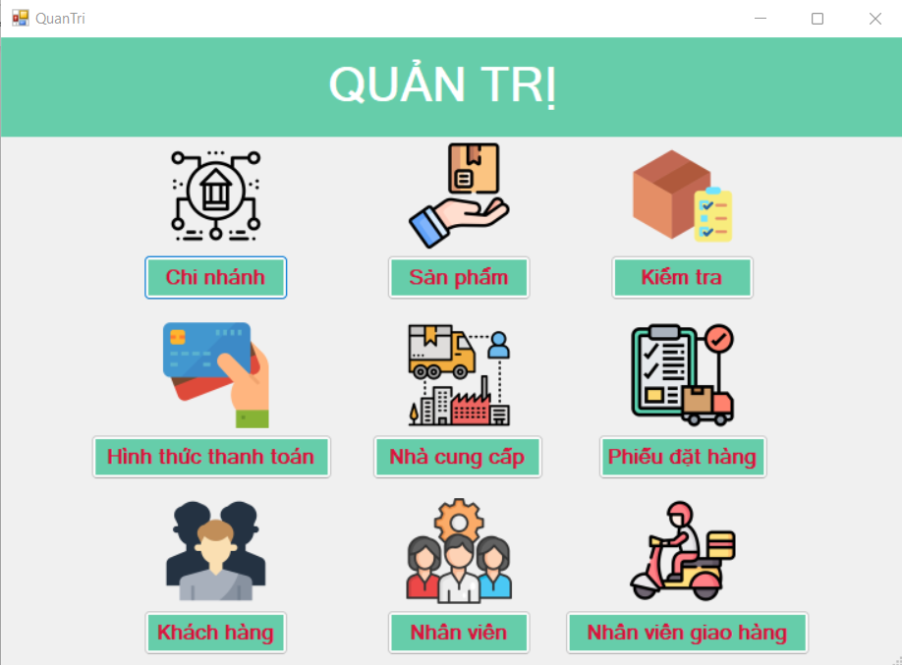

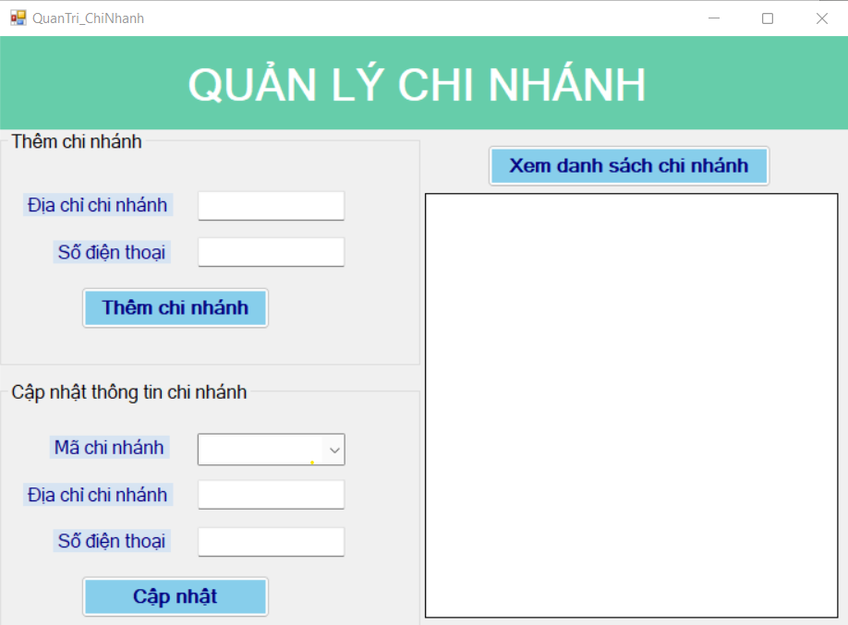

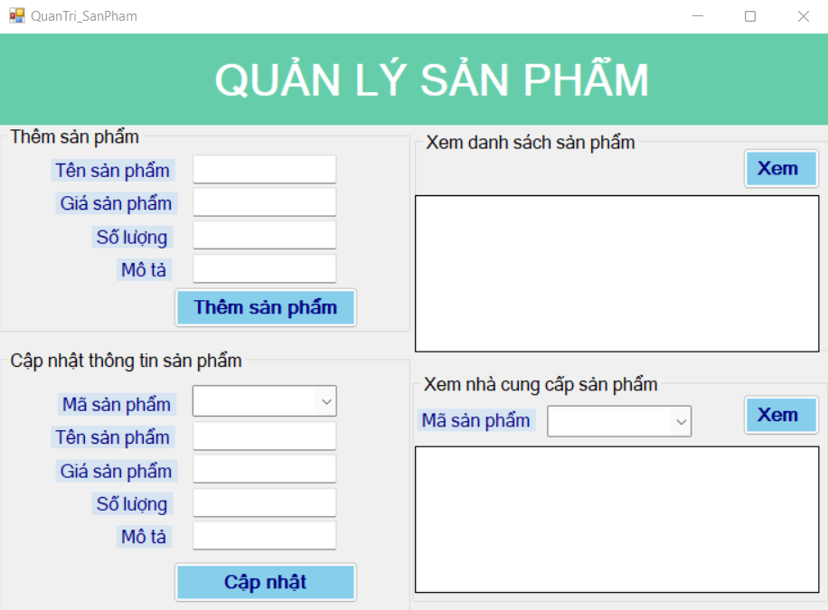

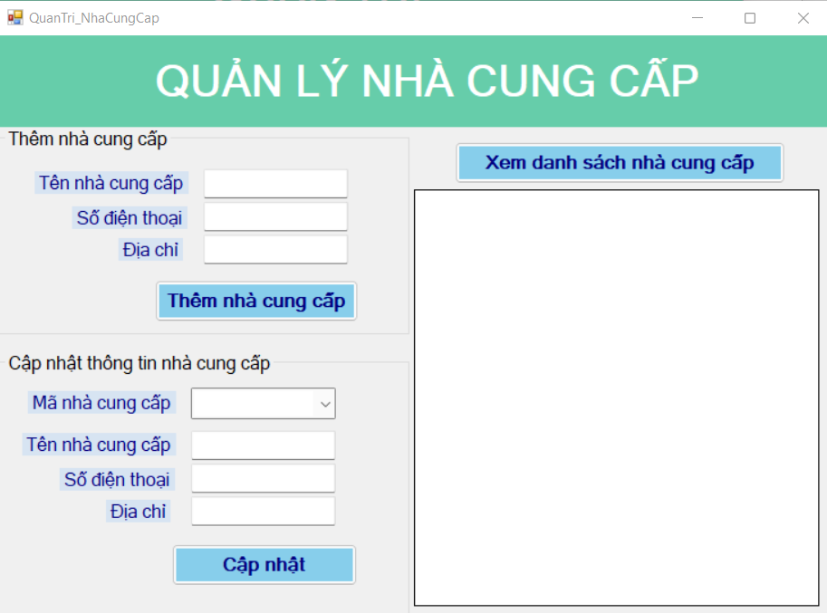

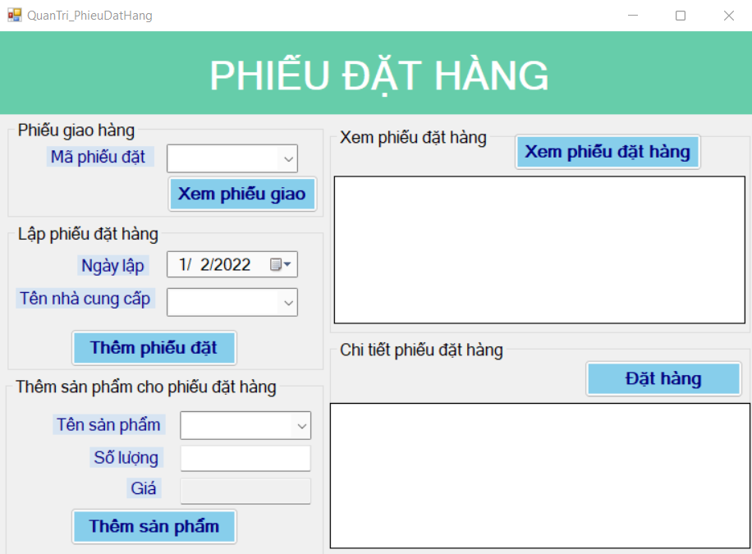

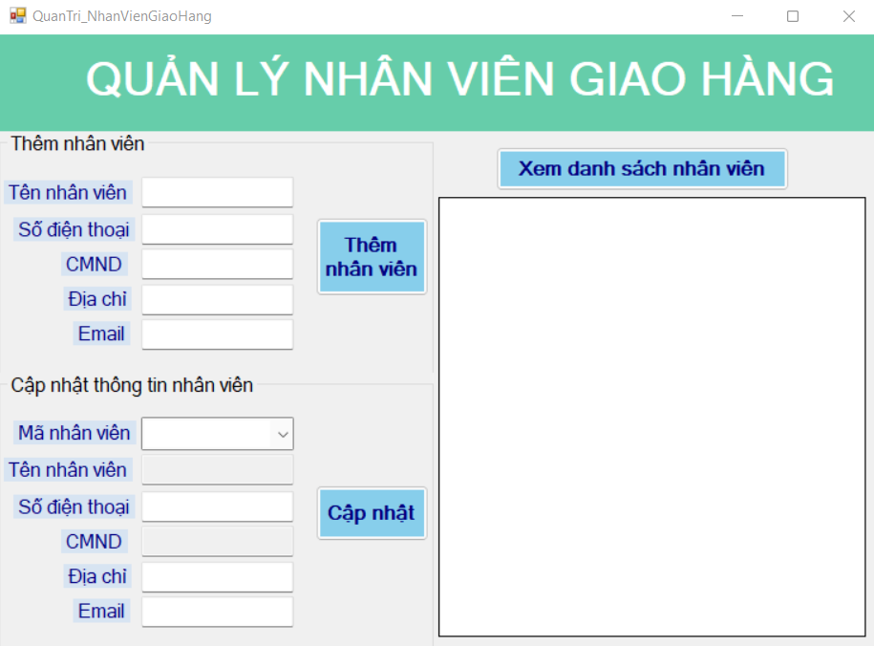

## **Video demo chức năng giao diện**

<https://www.youtube.com/watch?v=KihbK3PHIOc>

## **Video giải thích mô hình dữ liệu đã thiết kế**

<https://www.youtube.com/watch?v=iPJaqkYnbMU>

## **Link GITHUB**

<https://github.com/honguyenlevy/Nhom5_CSDLNC_PA2>

Đóng góp trên GITHUB

